安全手机 各有绝招

面对日益复杂的手机使用环境，用户对手机安全性的需求日益凸显。为解决这一用户痛点，国内主流手机厂商纷纷开打安全牌，从应用到系统再到硬件，推出了各式主打安全性的手机，用新的安全理念和安全技术为用户织就一张安全之网。

华为：芯片内集成安全引擎
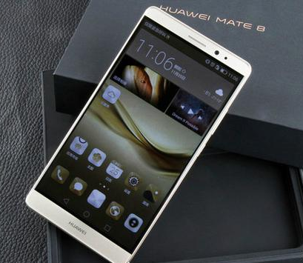
华为Mate 9内部有一颗华为自主研发打造的处理器--麒麟960，该处理器实现了将安全引擎集成在芯片内的安全创新解决方案，相对于过去传统软件防护机制来说更为安全可靠，支持4种加密算法，还具备防物理攻击能力，让破解者无从下手，从根本上保证手机安全。麒麟960是全球首个获得银联和央行双重认证的金融及安全芯片，拥有和银联IC卡以及第二代U盾同样的安全等级，从而确保了手机支付时的安全，避免在进行交易时出现账户被盗的危险，配合EMUI 5.0中的支付中心保护功能，从软硬件两个方面对手机环境进行防护。
而面对伪基站和诈骗短信对用户的侵扰，Mate 9在芯片底层加入了主动防御伪基站功能，采用基于通信基带处理器的防伪基站技术，可以在通信底层对基站进行甄别，拒绝与伪基站通信，从源头上切断伪基站可能带来的诈骗电话和垃圾短信，保护用户通信安全。

360：私密系统
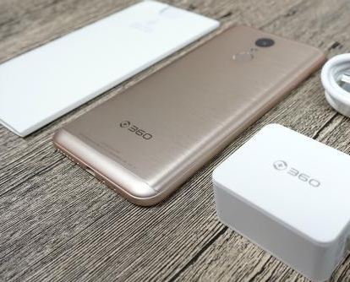
安全厂商360今年的新款手机N5主打高性价比和安全性，其搭载360 OS 2.0系统，拥有独立的私密系统和银行系统，能够有效保护用户的隐私和财产安全。独立的私密系统由安全芯片进行加密和保护，用户的私密文件、照片、视频、通话记录以及应用软件等全部可以添加到私密系统，这个独立的私密系统不会在桌面设置任何入口，只有用户自己知道进入的方法，彻底防止隐私文件泄密。
针对用户的财产安全，360 OS 2.0内置了独立的财产系统，财产系统会自动识别支付宝、股票、网银等金融类软件。当用户使用这类软件时，系统会自动将这类软件隔离到支付全隔离安全屋中，创造最安全的支付环境。用户进行支付时，如果系统监测到当前WiFi不安全的时候会提醒用户断开，并为用户提供虚拟的WiFi安全通道。

中兴：“硬件+系统+平台+通信”智能加密
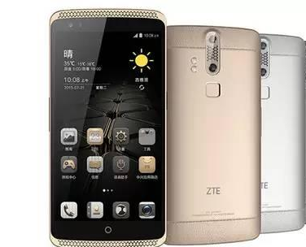
中兴最近推出了两款面向政务市场的安全手机中兴天机7s、中兴天机7 Max（行业版）。不同于市面上单一的硬件加密或软件加密，中兴安全手机采用了“硬件 系统 平台通信”四大安全能力于一体的智能加密模式，打破了市面上局部加密的局限，构建更全面稳固的安全信息空间。
在硬件上，中兴安全手机的芯片采用的是经过国家密码管理局权威认证的安全芯片，采用国密算法，真正实现底层硬件加密，其安全能力获得中国金融认证中心的权威认证，达到金融级安全标准。在系统上，中兴安全手机采用安全隔离双系统，可将办公系统与日常生活系统完全隔离。同时中兴安全手机还与通信运营商合作，对通话传输通道进行加密，让加密通话成为可能。另外，依托移动安全接入平台和安全管控平台，中兴安全手机从平台端进一步加强信息安全保障，安全智能终端安全平台，为用户提供一体化的解决方案。

金立：活体指纹识别
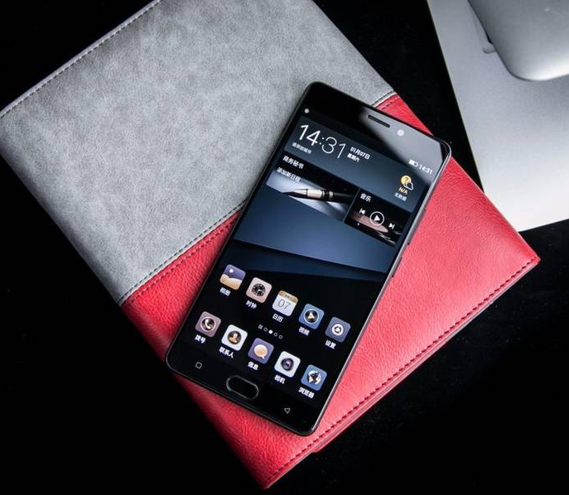
金立M6S Plus拥有指纹加密芯片活体指纹识别方案，其采用的活体指纹识别方案，可根据指纹、血液以及心率信号来验证用户的指纹信息。在手机内部，该机内置的指纹加密芯片已经通过了国密二级、银联、EAL4 认证，可将指纹的关键信息进行硬件加密存储保护，其他部分的指纹存储在指纹flash中，形成了指纹的双向验证，这样即便指纹flash中的指纹数据被破解，拿到的也是不完整的指纹信息。
除了有指纹加密芯片，金立M6S Plus还通过内置权威机构检测的安全加密芯片，集成国密、商密算法，让软件层面的破解几乎成为不可能，而每个芯片有与手机CPU绑定的独立ID，更进一步从硬件上保障手机核心信息的安全，也就是说一旦遇到暴力硬破解，金立M6S Plus芯片的内容也会随之自动销毁。

McAfee Privacy Phone：物理开关切断硬件连接
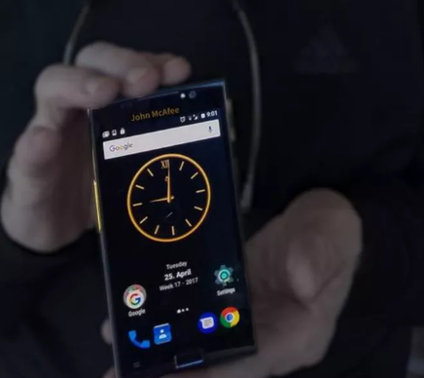
杀毒软件教父约翰-迈克菲最近打造了一款安全手机，名为McAfee Privacy Phone，迈克菲声称该设备是“most hack-proof phone”（最能抵御黑客攻击的手机）。
据了解，McAfee Privacy Phone采用Android操作系统，它将具有物理开关，允许用户物理断开电池、WiFi、蓝牙、GPS、相机和麦克风。它将能够识别附近的手机扫描装置，然后拒绝连接到Stingray或用于拦截手机流量以用于监视的任何其他IMSI捕获设备。它还具有网络搜索匿名器，以防止网络搜索引发严重的令人讨厌的广告。
该手机售价高达1100美元（约合人民币7586元），将由网络安全公司MGT生产。迈克菲表示，MGT已经与北欧IT采购协会签署了意向书，以便能够开始开发安全功能。

